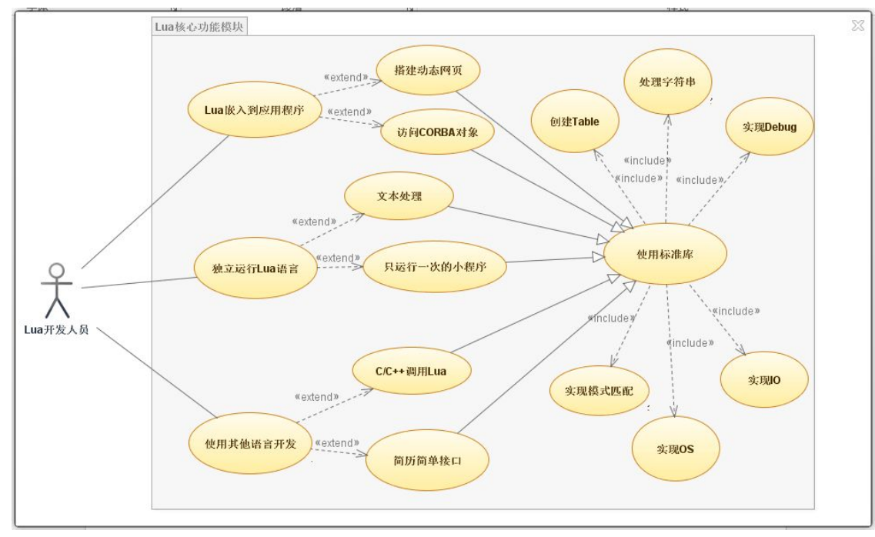

一、

1. 用例图中

为什么用 “使用标准库” 来 include 那些用例？ 它只有这些功能吗？

2. 用例图中

独立运行Lua语言 extend 只运行一次小程序对吗？

3. RUCM 中

C/C++调用Lua 没有主actor。

二、

1. RUCM中

只写了两个用例

2. RUCM中

一个缺少endif，一个缺少actor

三、

1.extend的方向应该是有问题的

2.C/C++调用Lua 的用例规格描述中 有一个分支，那前一个分支应该不是用IF判断吧。

3.你们组应该只是针对了用例图中的部分用例进行了规格描述吗（我就问一下，没其他意思…）

四、

用例图中extend方向有问题，这个和我们组一样。另外需求规格说明只上传了两个。

五、

你好，我负责的是文档，现在找出文档里面的问题如下：  
1.实验所需的硬件条件是什么？没有提出。  
检查规则：检查一中第9条  
2.所列出的每个需求是否有相应的测试对策？  
检查规则：检查一种第15条

六、

1.计划中，任务划分的太过简单，大的任务没有划分为子任务，同时也没有落实到相应的人。

需求分析报告中，用例图看起来画得很牛，但划分的过细导致你们的规格没有写完；  
2.一共有16个用例，你们只写了2个，这个工作量没有达到要求！